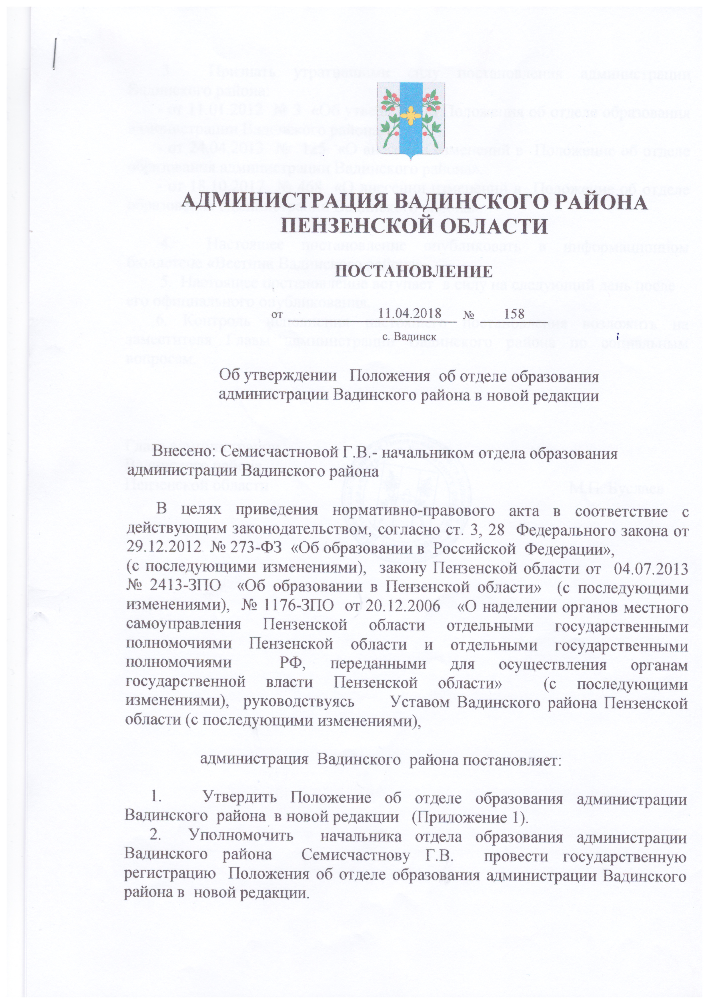
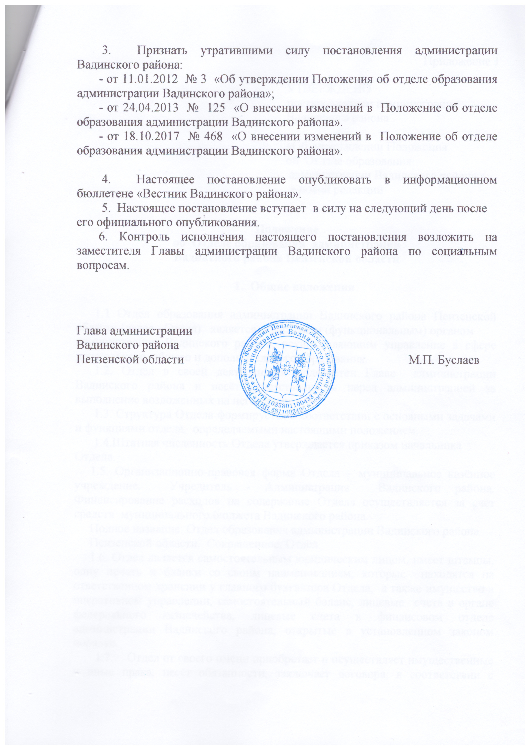
Приложение 1

УТВЕРЖДЕНО
постановлением администрации
Вадинского района

«Об утверждении Положения
об Отделе образования
администрации Вадинского района »
в новой редакции

Положение
об Отделе образования администрации
Вадинского района Пензенской области

- Общие положения

1.1 Отдел образования администрации Вадинского района Пензенской области (далее - Отдел) является отраслевым (функциональным) органом
администрации Вадинского района, осуществляющим управление в сфере дошкольного, общего и дополнительного образования.
1.2. Отдел в своей деятельности подотчётен Главе администрации Вадинского района и несёт ответственность перед администрацией за выполнение возложенных на него задач.
1.3. Структура Отдела формируется в соответствии с основными задачами и функциями отдела, определяемыми настоящими положением.
1.4.Штатная численность Отдела утверждается приказом начальника Отдела.
1.5. Организационно-правовая форма Отдела – муниципальное казённое учреждение. Учредитель - Администрация Вадинского района. Финансирование расходов на содержание Отдела осуществляется за счет средств муниципального бюджета Вадинского района.
Полное название: Отдел образования администрации Вадинского района
Пензенской области. Сокращенное: Отдел.
1.6. Отдел является самостоятельным юридическим лицом, имеет штампы, одну печать и бланки со своим наименованием, которые находятся на ответственном хранении у главного бухгалтера Отдела, а также имущество в оперативном управлении, самостоятельный баланс, лицевые счета в органе федерального казначейства, лицевые счета в финансовом отделе администрации Вадинского района, открытые в установленном законом порядке.
1.7. Отдел от своего имени приобретает и осуществляет имущественные и иные права, несёт обязанности, заключает договора, в соответствии с действующим законодательством, выступает в суде в качестве истца и ответчика, отвечает по своим обязательствам.
1.8. Отдел образования действует в рамках единой системы государственно-общественного управления в России, добиваясь проведения согласованной политики в сфере образования, учитывая местную и национальную специфику.
1.9. Местонахождение Отдела образования и юридический адрес:
442170, Пензенская область, с. Вадинск, ул. Площадь Ленина, 19.
1.10. В своей деятельности Отдел руководствуется Конституцией РФ, действующим законодательством РФ, в том числе федеральным законом «Об образовании в Российской Федерации», приказами и инструкциями Министерства образования РФ, Министерства образования Пензенской области, нормативными актами органов государственной власти Пензенской области, Уставом Вадинского района, решениями Собрания представителей Вадинского района, постановлениями и распоряжениями администрации Вадинского района, а также настоящим Положением.
1.11. Вопросы, не урегулированные настоящим Положением, решаются в соответствии с действующим законодательством РФ.
1.12. Источниками формирования имущества и финансовых ресурсов Отдела являются бюджетные и иные источники, не запрещенные законом.
1.13. Осуществляет функции и полномочия учредителя подведомственных муниципальных образовательных учреждений.
1.14. Отделу образования подотчётны и подконтрольны муниципальные учреждения отрасли образования: дошкольного, общего и дополнительного образования (за исключением учреждений в области искусства и культуры).
1.15. Отдел образования является администратором доходов:
-прочие доходы от оказания платных услуг и компенсации затрат;
-прочие безвозмездные поступления учреждениям, находящимся в ведении Отдела.
2. Основные задачи Отдела
Отдел в соответствии с возложенными на него задачами обеспечивает:
2.1. Руководство деятельностью образовательных учреждений районного подчинения, изучение работы образовательных учреждений и организаций, представление на рассмотрение Главы администрации Вадинского района предложений по улучшению их деятельности, в целях реализации конституционных прав граждан на получение общедоступного и бесплатного дошкольного, начального общего, основного общего, среднего общего и дополнительного образования в соответствии с их потребностями, интересами, способностями и возможностями.
2.2. Исполнение полномочий органов местного самоуправления в сфере образования, в рамках своей компетенции.
2.3. Определение и осуществление комплекса мер, направленных на стабилизацию и развитие на территории Вадинского района образования, с учетом региональных особенностей, национально-культурных и исторических традиций.
2.4. Совершенствование финансового и материального обеспечения образования за счет оптимизации расходов бюджетных ассигнований.
2.5. Разработку и реализацию совместно с органами государственной власти Пензенской области и органами местного самоуправления Вадинского района комплекса мер по социально-правовой защите обучающихся, воспитанников и работников системы образования.
2.6. Взаимодействие образовательных организаций дошкольного, начального общего, основного общего, среднего общего, дополнительного образования.
2.7. Реализацию кадровой политики в области образования, организация и совершенствование подготовки, переподготовки и повышения квалификации педагогических кадров, содействие повышению социального статуса работников системы образования.
2.8. Информатизацию системы образования.
2.9. Повышение качества общего образования (в том числе специального и дополнительного образования детей) в условиях модернизации образования.
2.10. Отдых детей в каникулярное время, в том числе в пришкольных и оздоровительных лагерях.
2.11. Тестирование по выполнению видов испытаний (тестов),
нормативов, требований к оценке уровня знаний и умений в области
физической культуры и спорта учащихся и работников системы образования.
2.12. Открытость и доступность информации о системе образования, о ведомственных перечнях (классификаторах) государственных и муниципальных услуг в сфере образования.
2.13. Реализацию планов мероприятий по противодействию идеологии терроризма и экстремизма на территории Вадинского района Пензенской, соблюдение законодательства РФ в этой сфере в Отделе и в подведомственных образовательных организациях.
3. Функции Отдела
Задачи, указанные в разделе 2 настоящего Положения решаются Отделом путем осуществления следующих функций:
3.1. Организует предоставление общедоступного и бесплатного дошкольного, начального общего, основного общего, среднего общего образования по основным общеобразовательным программам в муниципальных образовательных организациях (за исключением полномочий по финансовому обеспечению реализации основных общеобразовательных программ в соответствии с федеральными государственными образовательными стандартами).
3.2. Организует предоставление дополнительного образования детей в муниципальных образовательных организациях (за исключением дополнительного образования детей, финансовое обеспечение которого осуществляется органами государственной власти Пензенской области).
3.3. Создает условия для осуществления присмотра и ухода за детьми, содержания детей в муниципальных образовательных организациях.
3.4. Ведёт учет детей, подлежащих обучению по образовательным программам дошкольного, начального общего, основного общего, среднего общего образования.
3.5. Ведёт учёт форм получения образования обучающимися, имеющими право на получение общего образования каждого уровня, проживающими на территории муниципального образования.
3.6. Закрепляет образовательные организации за конкретными территориями муниципального образования.
3.7. Участвует в организации отдыха детей в каникулярное время, досуга и занятости детей и подростков.
3.8. Координирует мероприятия по обеспечению безопасности жизни и здоровья обучающихся (воспитанников) образовательных организаций.
3.9. Обеспечивает содержание зданий и сооружений муниципальных образовательных организаций, обустройство прилегающих к ним территорий.
3.10. Осуществляет анализ и прогнозирование тенденций развития системы образования, обоснование целей и приоритетов их развития с учётом социокультурных особенностей муниципального образования.
3.11. Реализует в пределах своей компетенции государственную политику в области образования, в том числе совместно с министерством образования Пензенской области.
3.12. Разрабатывает и реализует муниципальные образовательные программы на территории муниципального образования.
3.13. Создает условия для реализации региональных компонентов федеральных государственных образовательных стандартов.
3.14. Поддерживает инновационную деятельность в муниципальных образовательных организациях.
3.15. Участвует, в пределах своей компетенции, в реализации приоритетного национального проекта «Образование».
3.16. В рамках своей компетенции принимает меры, направленные на реализацию обязательств, принятых территориальным отраслевым соглашением по урегулированию социально-трудовых отношений в сфере образования на уровне муниципального образования «Вадинский район».
3.17. Отдел, как ведомственный орган, разрабатывает проекты муниципальных правовых актов по вопросам, входящим в компетенцию Отдела.
3.18. Согласовывает планы финансово-хозяйственной деятельности, бюджетные сметы муниципальных образовательных организаций.
3.19. В рамках своей компетенции осуществляет информационно-методическое обеспечение и обеспечение экзаменационной документацией.
3.20. Организует подготовку, переподготовку, повышение квалификации работников муниципальных образовательных организаций.
3.21. Разрабатывает и реализует меры, направленные на охрану здоровья и труда работников, обучающихся и воспитанников муниципальных образовательных организаций.
3.22. Представляет в установленном порядке работников муниципальных образовательных организаций и иных организаций сферы образования к государственным, ведомственным и другим наградам, почетным званиям.
3.23. Выполняет функции главного распорядителя бюджетных средств, выделяемых подведомственным образовательным организациям.
3.24. Участвует в установлении объёма педагогической нагрузки, стимулирующих и прочих выплат руководителям образовательных организаций.
3.25. Осуществляет в установленном порядке сбор, обработку, анализ и представление государственной статистической отчетности в сфере образования, обеспечивает ее достоверность.
3.26. Представляет в министерство образования Пензенской области в установленном порядке оперативную отчетность и информацию.
3.27. Обеспечивает информационную открытость системы муниципального образования.
3.28. Осуществляет контроль деятельности муниципальных образовательных организаций.
3.29. Рассматривает в установленном порядке письма, обращения и предложения руководителей муниципальных образовательных организаций и других организаций, а также заявления, обращения и жалобы граждан в соответствии со своей компетенцией.
3.30. Совместно с органами и учреждениями системы профилактики безнадзорности и правонарушений среди несовершеннолетних участвует в разработке и осуществлении мероприятий по предупреждению безнадзорности несовершеннолетних и защите их прав и законных интересов, противодействию распространения в подростковой и молодежной среде наркотических и психотропных веществ.
3.31. Вносит на рассмотрение Администрации муниципального района предложения о создании, реорганизации и ликвидации муниципальных образовательных организаций, участвует в проведении оценки последствий принятия решений о реорганизации, ликвидации образовательных организаций, в порядке, установленном действующим законодательством.
3.32. Согласовывает программы развития муниципальных образовательных организаций.
4. Права Отдела
Отдел, в пределах своей компетенции вправе:
4.1. Осуществлять сбор, обработку, систематизацию информации в пределах своей компетенции, а также в соответствии с действующим законодательством и нормативно-правовыми актами муниципального образования «Вадинский район», запрашивать и получать от структурных подразделений администрации района, подведомственных организаций и иных организаций необходимые данные, сведения, материалы, документы и другую информацию.
4.2. Пользоваться системами связи, информационными базами, банками
данных и иными носителями информации органов местного самоуправления, создавать собственные справочно-информационные базы данных.
4.3. Издавать приказы в пределах своих полномочий, которые являются обязательными для исполнения, инспектировать подведомственные образовательные организации и их руководителей.
4.4. Представлять в рамках своих полномочий, определенных настоящим Положением, свои интересы, интересы администрации района, подведомственных образовательных организаций в органах государственной власти и местного самоуправления, предприятиях и организациях всех форм собственности.
4.5. Привлекать для достижения целей и выполнения функций Отдела специалистов и экспертов, как на договорной основе, так и через создаваемые администрацией района организационно-управленческие и хозяйственные структуры.
4.6. Вести статистическую и финансово-экономическую отчетность в соответствии с действующим законодательством.
4.7. Осуществлять учет и хранение документов согласно действующему законодательству об архивах
5. Ответственность отдела
5.1. Начальник отдела несет ответственность за:
- выполнение задач и функций, возложенных на Отдел;
- выполнение обязанностей, установленных должностной инструкцией;
- выполнение указаний и поручений администрации Вадинского района;
- разглашение конфиденциальной и служебной информации, полученной в
силу служебного положения;
- сохранность документов и муниципального имущества.
5.2. Отдел возглавляет начальник, который несет персональную ответственность за выполнение возложенных на него обязанностей в соответствии с действующим законодательством РФ.
5.3. Начальник Отдела назначается и освобождается от должности распоряжением администрации района в установленном порядке. В период отсутствия руководителя его обязанности исполняет лицо, назначенное приказом начальника Отдела или распоряжением администрации района.
5.4. Начальник имеет право:
- первой подписи на бухгалтерских документах;
- утверждает должностные инструкции работников отдела, руководителей подведомственных образовательных организаций;
- осуществляет подбор, прием на работу и расстановку кадров отдела, несет ответственность за уровень их квалификации, принимает меры поощрения и дисциплинарной ответственности к указанным лицам;
- распределяет обязанности между работниками отдела;
- разрабатывает структуру и штатное расписание Отдела;
- назначает и освобождает от должности работников отдела образования, руководителей муниципальных образовательных учреждений;
- осуществляет контроль и руководство за организацией работы по охране труда, созданию здоровых и безопасных условий труда и проведения учебного процесса в муниципальных образовательных учреждениях;
- использует полномочия учредителя, утверждает Уставы, изменения и дополнения к ним, муниципальные задания, планы ФХД для подведомственных образовательных учреждений;
- представляет в установленном порядке работников муниципальных образовательных учреждений и организаций к государственным наградам и присвоению почетных званий, поощряет обучающихся;
- рассматривает предложения, заявления и жалобы граждан, принимает по ним необходимые меры, ведет личный прием граждан.
- обеспечивает контроль соблюдения законодательства РФ в подведомственных муниципальных образовательных организациях в сфере образования, принятие мер по противодействию коррупции.
5.5. Работники Отдела несут ответственность за неисполнение или ненадлежащее исполнение должностных обязанностей, возложенных на них трудовыми договорами, должностными инструкциями, настоящим Положением и другими нормативно-правовыми документами, определяющими их ответственность.
6. Структура и организация деятельности отдела
6.1. В структуре Отдела предусмотрены следующие должности:
начальник отдела, главный специалист, являющиеся муниципальными служащими, методисты, специалисты и бухгалтерские работники отдела.
6.2.Для технического обеспечения деятельности Отдела и подведомственных образовательных учреждений начальником утверждаются структура и штатное расписание отдела, куда могут включаться должности, не относящиеся к должностям муниципальной службы.
6.3. Лица, не замещающие муниципальные должности муниципальной службы и исполняющие обязанности по техническому обеспечению деятельности Отдела, как структурного подразделения администрации Вадинского района, работники подразделений, не являющиеся муниципальными служащими, принимаются на работу и увольняются с работы приказами начальника Отдела.
6.4. Начальник отдела, назначается на должность и освобождается от должности распоряжением Главы администрации Вадинского района в порядке, установленном федеральным законодательством, законодательством Пензенской области, а также муниципальными нормативно - правовыми актами.
6.5. Начальник отдела в своей деятельности непосредственно подчиняется Главе администрации Вадинского района.

7. Взаимоотношения отдела с другими структурными подразделениями администрации Вадинского района, иными органами местного самоуправления, предприятиями, учреждениями, организациями
7.1. Отдел при выполнении возложенных на него функций осуществляет взаимодействие и координацию деятельности с другими структурными подразделениями администрации Вадинского района, иными органами местного самоуправления, предприятиями, учреждениями, организациями в пределах своих полномочий.
7.2. Взаимоотношения строятся через руководителей вышеуказанных организаций и учреждений путем согласования документов, проведения совместных мероприятий, участия в комиссиях, советах, совещаниях, коллегиях, представления материалов, выполнения поручений Главы администрации Вадинского района.

7.3. Сотрудники Отдела взаимодействуют с другими структурными подразделениями администрации Вадинского района, иными органами местного самоуправления, предприятиями, учреждениями, организациями по вопросам реализации задач и функций отдела, определенных настоящим Положением и другими нормативно-правовыми документами.
7.4. Взаимоотношения с другими структурными подразделениями администрации Вадинского района, предприятиями, учреждениями, организациями строятся в соответствии с действующим законодательством, регламентами и другими нормативными документами, определяющими порядок деятельности администрации Вадинского района.
7.5. Отдел осуществляет свою деятельность во взаимодействии и координации с Министерством образования Пензенской области по вопросам, отнесенным к полномочиям Министерства в порядке, установленном законодательством.

8. Порядок реорганизации или ликвидации отдела

8.1. Положение об Отделе, изменения и дополнения к нему утверждаются постановлениями администрации Вадинского района.
8.2. Положение об Отделе подлежит изменению в соответствие с действующим законодательством, в связи с изменением целей, функций, обязанностей, прав и ответственности, возлагаемых на орган администрации.
8.3. Реорганизация и ликвидация Отдела осуществляется в порядке, предусмотренном действующим законодательством, постановлением администрации Вадинского района, при этом обеспечивается сохранность документов по личному составу, своевременная передача их правопреемнику (при реорганизации) или в архив (при ликвидации), принятие мер по трудоустройству высвобождаемых работников.
8.4. Оригинал Положения об Отделе хранится в кадровой службе администрации до замены его новым, после чего передается на хранение в архив в соответствии с законодательством РФ.

